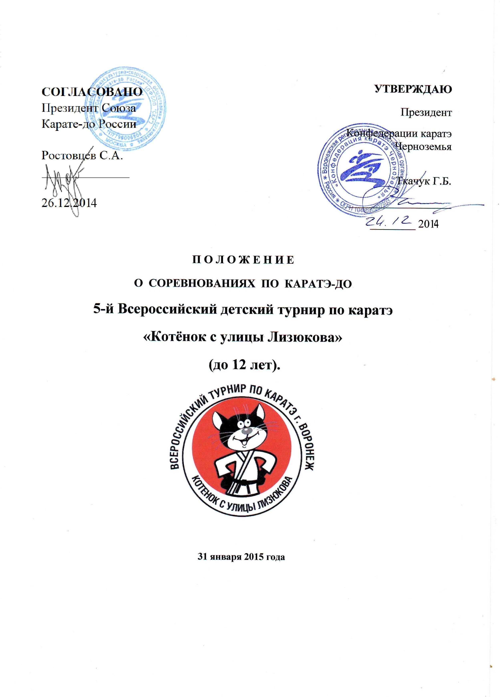
- Классификация соревнований
Соревнования проводятся по правилам Международного Союза Каратэ (IKU).

- Организаторы соревнований
Общее руководство подготовкой и проведением соревнований осуществляется Конфедерацией каратэ Черноземья, отделением ФВКР по Воронежской области и Союзом Каратэ-до России (СКР).
Непосредственное проведение соревнований возлагается на судейскую коллегию, сформированную Судейским комитетом ККЧ. Главный судья соревнований - Ткачук Г.Б., рефери международной категории (IKU), Главный секретарь – Ткачук Н.А. (Судья A, СКР).
- Сроки и место проведения соревнований
Соревнования проводятся 31 января 2015 г. (суббота) по адресу: г. Воронеж, С/К «Энергия»,
ул. Ворошилова 1а. Проезд: ориентир – Цирк, от него 5-7 минут пешком.

- Требования к участникам соревнований и условия их допуска
В соревнованиях принимают участие спортсмены 5-12 лет в ката и 8-12 лет в кумитэ. Участие в данных соревнованиях осуществляется только при наличии договора (оригинала) о страховании: несчастных случаев, жизни и здоровья, который представляется в мандатную комиссию на каждого участника соревнований.

- Программа соревнований
31.01.2015 года - 09.40 – мандатная комиссия, жеребьевка (жеребьёвка соревнований по ката проводится по итогам предварительной заявки)

- Обеспечение безопасности участников и зрителей
Физкультурные и спортивные мероприятия проводятся на спортивных сооружениях, отвечающих требованиям соответствующих нормативных правовых актов, действующих на территории Российской Федерации и направленных на обеспечение общественного порядка и безопасности участников и зрителей, а также при условии наличия актов готовности спортивного сооружения к проведению мероприятий, утверждаемых в установленном порядке.
Ответственный за безопасность участников и зрителей - Пияйкин В.А.

- Условия подведения итогов
Соревнования проводятся по Олимпийской системе без утешительных поединков, третьих мест в ката и кумитэ – одно.
- Заявки на участие
Предварительные заявки на участие команды высылаются до 28 января 2015 г. по e-mail:
tkachuk-karate@rambler.ru, конт. тел. 8-903-651-8937, 8-903-650-14-71,
Официальная заявка оформляется в печатном виде по установленной форме и представляется в Мандатную комиссию.
Официальный представитель команды предоставляет в Мандатную комиссию следующие документы на каждого спортсмена – члена команды:
- паспорт или свидетельство о рождении;  - разрешение родителей;  - паспорт спортсмена (класс. книжку); | - копию страхового полиса ОМС;  - договор о страховании (оригинал);  - допуск врача ВФД (в заявке). Срок действия медицинского допуска (справки) - 7 дней.
КАТЕГОРИИ УЧАСТНИКОВ СОРЕВНОВАНИЙ.

КИХОН (5 шагов с ударом ОЙ-ДЗКИ)
5-6 лет – все (мальчики и девочки совместно)
КАТА
- до 7 лет – все (мальчики и девочки совместно)
- 8-9 лет – 10-9 кю, 8-7 кю, 6 кю и выше (мальчики)
- 8-9 лет - до 7 кю, 6 кю и выше (девочки)
- 10-12 лет - до 7 кю, 6-4 кю, 3 кю и выше (мальчики)
- 10-12 лет - до 7 кю, 6 кю и выше (девочки)

КУМИТЭ НИХОН

- 8-9 лет (мальчики) -35, 35+
- 8-9 лет девочки – абс
- 10-12 лет (мальчики) - -35, -40, -45, 45+
- 10-12 лет (девочки) - -37, 37+

ДВОЕБОРЬЕ (КАТА + КУМИТЭ) – СУПЕР-КОТЁНОК *

МАЛЬЧИКИ:  8-9 лет – до 35 кг., 35 кг. и св.  10-12 лет – до 40 кг., 40 кг. и св. | ДЕВОЧКИ:  8-9 лет абс.,  10-12 лет абс.

В категории «СУПЕР-КОТЁНОК» награждаются только ПЕРВЫЕ места.

РЕГЛАМЕНТ СОРЕВНОВАНИЙ
31 января (суббота) 2015 г.
8:10-9:40 – мандатная комиссия.
10:00 – Открытие соревнований,
10.45 - начало соревнований по КАТА.
10:15-11:00 - взвешивание участников соревнований по кумитэ (выборочное).
12:00 – начало соревнований по КУМИТЭ
16.00 - закрытие соревнований
Внимание:
Награждение проводится после финалов в каждой категории.
НАСТОЯЩЕЕ ПОЛОЖЕНИЕ ЯВЛЯЕТСЯ ОФИЦИАЛЬНЫМ ПРИГЛАШЕНИЕМ НА СОРЕВНОВАНИЯ
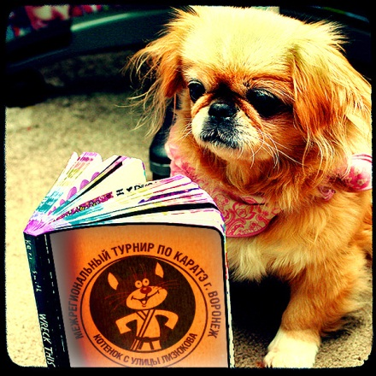 | Дополнения к положению  ОБЯЗАТЕЛЬНО ДЛЯ ЖЕЛАЮЩИХ ПРИНЯТЬ УЧАСТИЕ  КУМИТЭ НИХОН - защита следующая: | 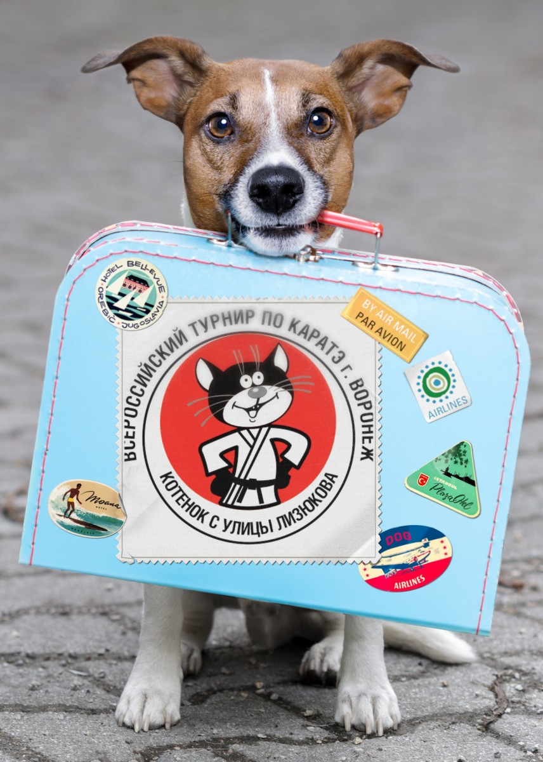

- Шлем (при его отсутствии – капа) обязательно;
- защита грудной клетки (рекомендуется);
- защита паха (рекомендуется)
- накладки на руки – белые (синие и красные допускаются).
- пояса в ката – согласно своей квалификации.
- протекторы на голень разрешаются. Защита ступни (футы) – запрещены!
СОРЕВНОВАНИЯ ПО КАТА проводятся в два круга (при любом количестве участников). В финальном круге – 6 спортсменов. Судейство ката - согласно правилам IKU. Оценки кругов складываются!
- участники категории 5-6 лет выполняют пять ударов вперёд в зенкуцу-дачи ой-дзки, маватэ, и пять ударов с ой-дзки обратно. Победитель определяется по системе судейства по флажкам (го-хаку).
- участники категории до 7, 8-9, 10-12 лет с квалификацией до 7 кю могут во всех кругах выполнять ката Тайкйоку или Хейан с повторениями.
- участникам категории 7-12 лет от 6 кю разрешается выполнять любые ката (без ограничений) своего стиля без повторений. (Список ката в правилах IKU)
* Двоеборье (ката+кумитэ): оба спортсмена вызываются на площадку одновременно и исполняют ката. Участник может выполнять любое ката из списка IKU во всех кругах (повторения разрешаются). Рефери судейской бригады (3 судьи) по окончанию исполнения ката объявляет ХАНТЭЙ. После объявления победителя спортсмены экипируются для кумитэ (30 сек) и продолжают поединок в кумитэ.
Победитель в КАТА оценивается на ИППОН (2 вадза-ари), очки которого автоматически переносятся в кумитэ. Участник в кумитэ должен набрать 2 иппон (4 вадза-ари) в сумме двух разделов (ката и кумитэ). Кумитэ проводится по правилам НИХОН-КУМИТЭ (IKU). Время поединка – 1 минута. В случаи ничьи действуют правила НИХОН-КУМИТЭ по правилам IKU. Победитель по результатам КАТА+КУМИТЭ проходит в следующий круг.
ХИКИВАКЕ в ката возможно только при исполнении ката обоими участниками, согласно пункту дисквалификации по правилам IKU (см. правила). В этом случае объявляется ТОРИМАСЭН и между спортсменами проводится поединок по правилам Нихон-кумитэ (правила IKU). Игнорирование выполнения КАТА – ХАНСОКУ (спортсмен не допускается до кумитэ).
Для качественного проведения соревнований тренер должен отслеживать победы своего спортсмена по сетке протокола каждого круга. После проведения круга претензии тренеров на невыход его спортсмена в следующий круг (по ошибке секретариата) не принимаются.
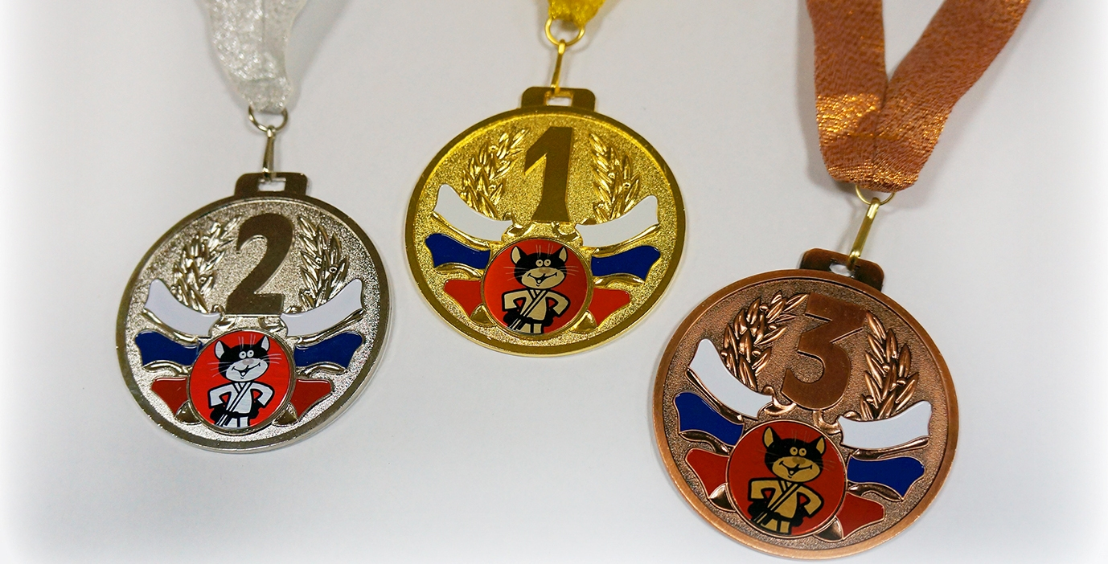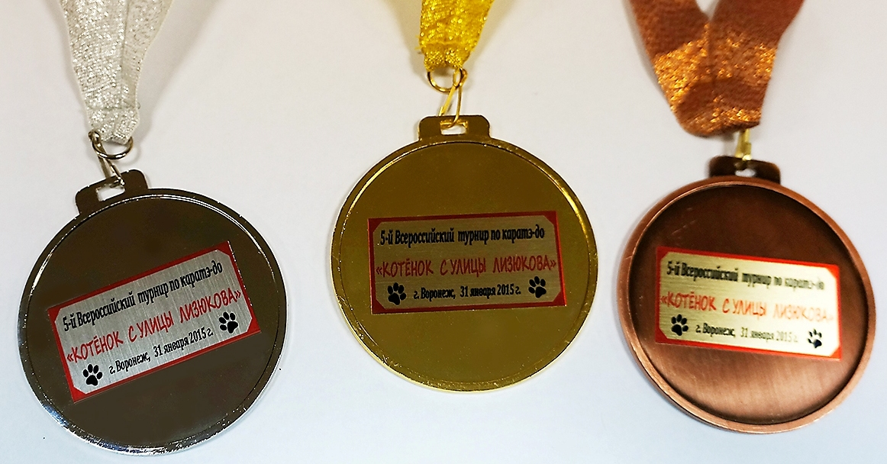
Стартовый взнос за вид программы – 500 р.

Сделаем из наших котят тигров!
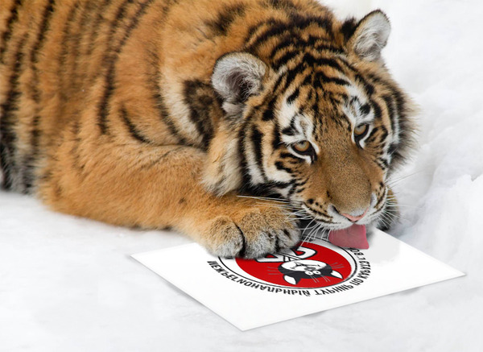

Приложение №1.

РАЗРЕШЕНИЕ

Я,____________________________________________________________________________________
разрешаю своему(-ей) сыну (дочери) ________________________________________, __________г.р.
участие во Всеросийском турнире по каратэ-до “Котёнок с улицы Лизюкова» по кумитэ.
С правилами проведения соревнований ознакомлен(а).
_____________ __________________
дата подпись
_____________________________________________________________________________________________

РАЗРЕШЕНИЕ

Я,____________________________________________________________________________________
разрешаю своему(-ей) сыну (дочери) ________________________________________, __________г.р.
участие во Всеросийском турнире по каратэ-до “Котёнок с улицы Лизюкова» по кумитэ.
С правилами проведения соревнований ознакомлен(а).
_____________ __________________
дата подпись
______________________________________________________________________________________

РАЗРЕШЕНИЕ

Я,____________________________________________________________________________________
разрешаю своему(-ей) сыну (дочери) ________________________________________, __________г.р.
участие во Всеросийском турнире по каратэ-до “Котёнок с улицы Лизюкова» по кумитэ.
С правилами проведения соревнований ознакомлен(а).

_____________ __________________
дата подпись

